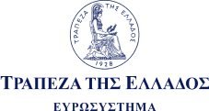

ΔΕΛΤΙΟ ΤΥΠΟΥ

Αθήνα, 11 Οκτωβρίου 2017

Θέμα: Εγκαίνια έκθεσης για τον Ξενοφώντα Ζολώτα στο Κατάστημα Πάτρας της Τράπεζας της Ελλάδος

Η Τράπεζα της Ελλάδος παρουσιάζει στο Κατάστημα Πάτρας την έκθεση με τίτλο «Ο Καθηγητής και η Τράπεζα της Ελλάδος» για τη ζωή και το έργο του Ξενοφώντος Ζολώτα.

Η έκθεση θα εγκαινιαστεί την Παρασκευή 20 Οκτωβρίου 2017, στις 19.00, και θα ανοίξει για το κοινό τη Δευτέρα 23 Οκτωβρίου 2017.

Πρόκειται για την έκθεση που παρουσιάστηκε για πρώτη φορά το 2014 , στο Μουσείο της Τράπεζας στην Αθήνα, με αφορμή τη συμπλήρωση 110 ετών από τη γέννηση του Ξενοφώντος Ζολώτα. Η ίδια έκθεση έχει παρουσιαστεί μέχρι τώρα στο Βόλο, τη Ρόδο, τα Ιωάννινα και τα Χανιά.

Η έκθεση

Ο Ξενοφών Ζολώτας (1904-2004) υπήρξε ο μακροβιότερος Διοικητής στην ιστορία της Τράπεζας της Ελλάδος και ένας άνθρωπος που συνέδεσε άρρηκτα το όνομά του με την κεντρική τράπεζα της χώρας μας και με τη δημόσια ζωή γενικότερα.

Η έκθεση ακολουθεί την πορεία της ζωής του Ζολώτα από τα παιδικά και νεανικά του χρόνια, τις σπουδές του στην Αθήνα και τη Λειψία και τα πρώτα του βήματα στο Πανεπιστήμιο Αθηνών έως τις θητείες του στην Τράπεζα της Ελλάδος, το συγγραφικό έργο του και τη διεθνή αναγνώρισή του.

Η έκθεση χωρίζεται σε τέσσερα τμήματα:

1. Φωτογραφικό υλικό και σπάνια έγγραφα από το προσωπικό αρχείο του Ζολώτα, που αφορούν την παιδική και νεανική του ηλικία και τις σπουδές του στην Ελλάδα και το εξωτερικό.
2. Τεκμήρια που αφορούν το πανεπιστημιακό έργο του Ζολώτα, την εκλογή του στην Ακαδημία Αθηνών (1952) και το συγγραφικό του έργο την περίοδο 1926-1955.
3. Σκηνογραφική αναπαράσταση του γραφείου του στην Τράπεζα της Ελλάδος, με αυθεντικό προσωπικό και υπηρεσιακό υλικό και προβολή της εκπομπής «Μονόγραμμα» από το αρχείο της δημόσιας ραδιοτηλεόρασης.
4. Ο Ζολώτας ως Διοικητής της Τράπεζας της Ελλάδος και η συμβολή του στην οικονομική ανάπτυξη της χώρας: Παρουσιάζεται φωτογραφικό, οπτικοακουστικό και αρχειακό υλικό από τη θητεία του ως Συνδιοικητή (1944-1945) και Διοικητή (1955-1967, 1974-1981), καθώς και από την περίοδο της δικτατορίας κατά την οποία είχε παραιτηθεί.

Το υλικό για την έκθεση προέρχεται κυρίως από το Ιστορικό Αρχείο της Τράπεζας της Ελλάδος. Υλικό έχουν προσφέρει επίσης η Ακαδημία Αθηνών, το Ίδρυμα Κωνσταντίνος Γ. Καραμανλής, η ΕΡΤ, η Ηρώ και ο Γιώργος Σγουράκης για την εκπομπή «Μονόγραμμα», καθώς και ο Οίκος Ζολώτα.

Ο κατάλογος της έκθεσης

Με αφορμή την έκθεση, το Κέντρο Πολιτισμού, Έρευνας και Τεκμηρίωσης της Τράπεζας της Ελλάδος (ΚΕΠΟΕΤ), το οποίο έχει τη γενική επιμέλεια της έκθεσης, εξέδωσε δίγλωσσο κατάλογο των εκθεμάτων, με την επιστημονική επιμέλεια του καθηγητή της Ιστορίας Οικονομικών Θεωριών στο Πανεπιστήμιο Αθηνών Μιχάλη Ψαλιδόπουλου.

Ο κατάλογος, με πρόλογο του Διοικητή της Τράπεζας της Ελλάδος Γιάννη Στουρνάρα, παρακολουθεί τη ζωή του Ζολώτα, το συγγραφικό και ακαδημαϊκό έργο του, το έργο του στην Τράπεζα της Ελλάδος και τις καινοτομίες που εισήγαγε, τη συνεισφορά του στην πολιτική ζωή, τη διεθνή του αναγνώριση, καθώς και την ανθρώπινη πτυχή της προσωπικότητάς του.

Το κτίριο του Καταστήματος Πάτρας

Το κτίριο στην Πάτρα είναι ένα από τα νεώτερα και μεγαλύτερα μεταξύ των υποκαταστημάτων της Τράπεζας της Ελλάδος. Βρίσκεται στη γωνία των οδών Αγίου Ανδρέου και Κολοκοτρώνη, στο κέντρο της αχαϊκής πρωτεύουσας, και είναι εξαώροφο. Κτίστηκε με βάση σχέδια των αρχιτεκτόνων της Τεχνικής Υπηρεσίας της Τράπεζας Νίκου.Σαπουντζή και Εμμανουήλ Δαλακλή, με σύμβουλο τον Εμμανουήλ Βουρέκα, σε οικόπεδο που αγοράστηκε το 1970. Το κτίριο ολοκληρώθηκε το 2001 από τους αρχιτέκτονες Κώστα Μωραΐτη, Κατερίνα Χελιδώνη και Ανδρομάχη Δαμαλά. Όπως αναφέρει στο βιβλίο «Τράπεζα της Ελλάδος - Τα κτίρια» η αρχιτέκτων και καθηγήτρια Ε.Μ.Π. Μάρω Καρδαμίτση-Αδάμη, είναι «ένα κτίριο που ακολουθεί με συνέπεια τις αρχιτεκτονικές επιταγές της εποχής του». Η διάρθρωση των όψεων χαρακτηρίζεται από έναν έντονο και χαρακτηριστικό για την εποχή κατακόρυφο και οριζόντιο κάνναβο. Το κτίριο άρχισε να λειτουργεί το 2001.

Η Τράπεζα της Ελλάδος εγκαταστάθηκε για πρώτη φορά στην Πάτρα το 1929, ένα χρόνο μετά την έναρξη λειτουργίας της, σε ένα τριώροφο νεοκλασικό κτίριο επί της οδού Αγίου Ανδρέου. Το παλαιό κτίριο είναι σήμερα διατηρητέο και δεν ανήκει στην ιδιοκτησία της Τράπεζας της Ελλάδος.

Πληροφορίες:
- Η είσοδος στην έκθεση είναι ελεύθερη.
- Ο κατάλογος διατίθεται δωρεάν στους επισκέπτες της έκθεσης.
- Η έκθεση θα είναι ανοικτή κατά τις ώρες λειτουργίας του Καταστήματος Πάτρας:
- Δευτέρα – Πέμπτη: 08.00-14.30
- Παρασκευή: 08.00-14.00
- Το Κατάστημα παραμένει κλειστό κατά τις επίσημες αργίες.

Τράπεζα της Ελλάδος, Κατάστημα Πάτρας, Αγ. Ανδρέου 49-51, Τηλ: 2610 - 639710

Φωτογραφικό υλικό:
(Επιλέξτε τους τίτλους για εικόνες υψηλής ανάλυσης)
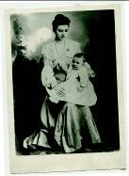 | 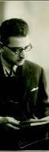
O Ξενοφών Ζολώτας με τη μητέρα του Κωνσταντίνα (Web, Print) | Ο Ξενοφών Ζολώτας σε νεαρή ηλικία, καθώς διαβάζει βιβλίο, 1.1.1927 (Web, Print)
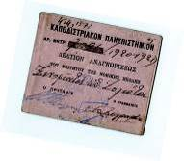 | 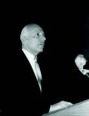
Φοιτητική ταυτότητα του Ξενοφώντος Ζολώτα από το Πανεπιστήμιο Αθηνών, Τμήμα Νομικής, 1920-1921 (Web, Print) | Ο Ξενοφών Ζολώτας κατά την ομιλία του στην Ετήσια Γενική Συνέλευση των Μετόχων της Τράπεζας της Ελλάδος, 9.4.1959 (Web, Print)
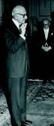 | 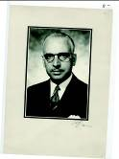
Ο Ξενοφών Ζολώτας κατά την ορκωμοσία του επί τη ανανεώσει της θητείας του ως Διοικητή της Τράπεζας της Ελλάδος. Διακρίνεται στο βάθος ο Κωνσταντίνος Τσάτσος (Πρόεδρος της Ελληνικής Δημοκρατίας, 1975-1980), 24.11.1978 (Web, Print) | Πορτραίτο του Ξενοφώντος Ζολώτα από τη διάσημη φωτογράφο Nelly’s, 1928 (Web, Print)
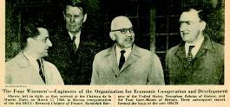 | 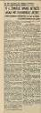
Φωτογραφία των “Τεσσάρων Σοφών” από άρθρο στην εφημερίδα The Christian Science Monitor, σχετικά με την ίδρυση και τον σκοπό του ΟΟΣΑ, 3.10. 1961 (Web, Print) | Άρθρο στην εφημερίδα Το Βήμα, όπου δημοσιεύεται ο δεύτερος λόγος στα αγγλικά με λέξεις ελληνικής προέλευσης που εκφώνησε ο Ξενοφών Ζολώτας στο ΔΝΤ, 4.10. 1959 (Web, Print)
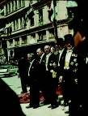 | 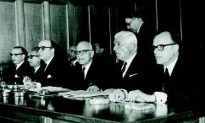
Ο Ξενοφών Ζολώτας και ο Αριστοτέλης Ωνάσης στην είσοδο του Μητροπολιτικού Ναού Αθηνών κατά το γάμο της πριγκίπισσας Σοφίας με τον διάδοχο του ισπανικού θρόνου Don Juan Carlos, 14.5.1962 (Web, Print) | Ο Ξενοφών Ζολώτας στην Ετήσια Γενική Συνέλευση των Μετόχων της Τράπεζας της Ελλάδος. Διακρίνονται οι Υποδιοικητές Δημήτριος Γαλάνης και Γιάγκος Πεσμαζόγλου, 22.4.1964(Web, Print)
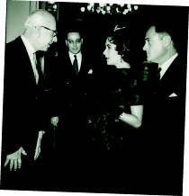 | 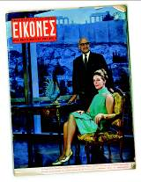
Ο Ξενοφών Ζολώτας σε δεξίωση στο ξενοδοχείο Μεγάλη Βρετανία με την Elizabeth Taylor. Δεξιά στη φωτογραφία ο σύζυγός της Michael Todd, 4.2.1958 (Web, Print) | Εξώφυλλο του εβδομαδιαίου περιοδικού Εικόνες με τον Ξενοφώντα Ζολώτα και τη σύζυγό του στην κατοικία τους, 10.3.1967 (Web, Print)
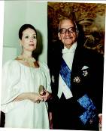 | 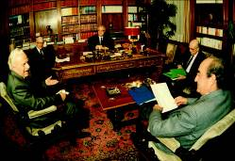
Ο Ξενοφών Ζολώτας με τη σύζυγό του Λόλα τη δεκαετία του ΄80 (Web, Print) | Συνάντηση του Προέδρου της Δημοκρατίας Χρήστου Σαρτζετάκη με τον Πρωθυπουργό Ξενοφώντα Ζολώτα και τους πολιτικούς αρχηγούς στο Προεδρικό Μέγαρο, 21.11.1989 (Web, Print)
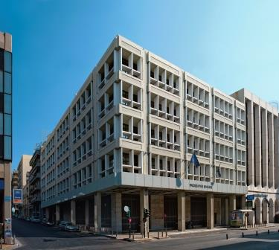 | 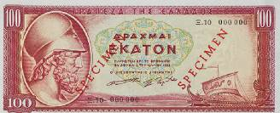
Το κτίριο του Καταστήματος Πάτρας της Τράπεζας της Ελλάδος  (Print) | Τραπεζογραμμάτιο της Τράπεζας της Ελλάδος (1955) που φέρει την υπογραφή του Ξενοφώντος Ζολώτα ως Διοικητή (Print)
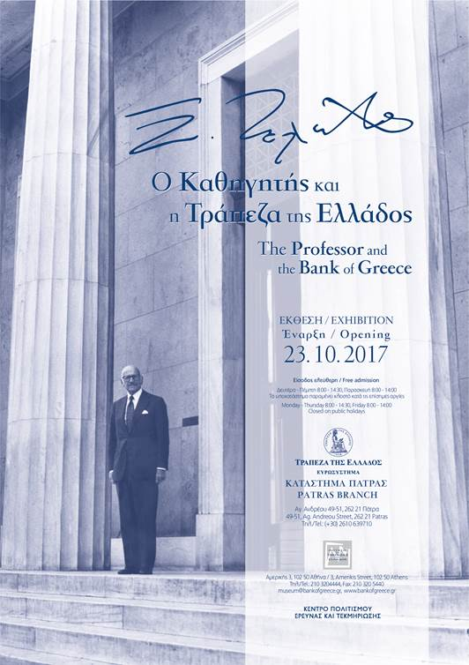
Η αφίσα της Έκθεσης
(Print)

